附件3 2021“汉教英雄会”教学设计方案
一、基本信息
学校名称 | 西南交通大学
教学理念 | 以真人真事、真实语境作为学习材料，话题主导、内容为主、问题和任务导向、利用线上教学工具设计交互性课堂任务，通过积分激励机制，实现线上教学的学习效能。  每次课围绕一个青年人感兴趣的话题，学习相关词汇、句型和语法，综合训练听说读写。  每个主题以中外杰出青年的对话访谈形式展开，使学生产生情感共鸣、思想启发、观点碰撞、引发学生深度表达，并有利于促进国际人文交流、建立共识、感知当代中国青年的力量。
教学对象 | 本班学生为13人，年龄在22-30岁之间，都是在读的学生，均为母语非汉语的第二语言学习者。学生来自亚洲、非洲、美洲和南美洲、欧洲，大多来自一带一路的国家。学生为西南交通大学的来华学历生或奖学金生或线上的学生，汉语水平为HSK4-5级，能够比较流利用中文表达。教学对象具体情况如下：  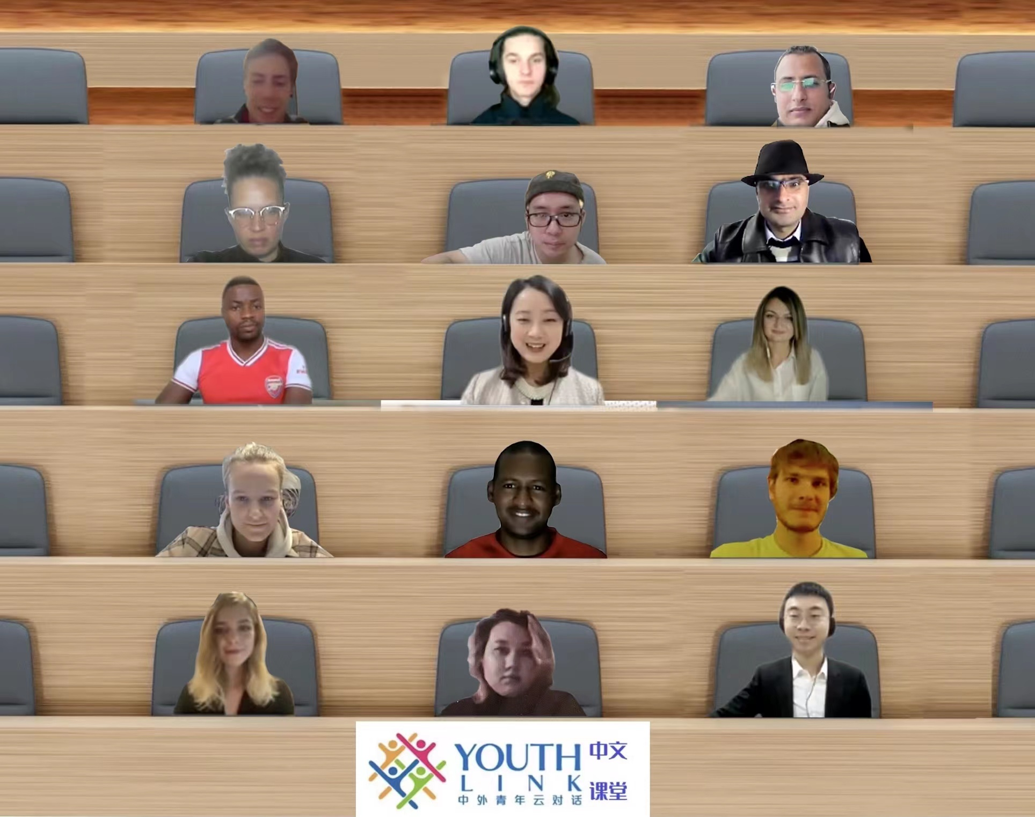  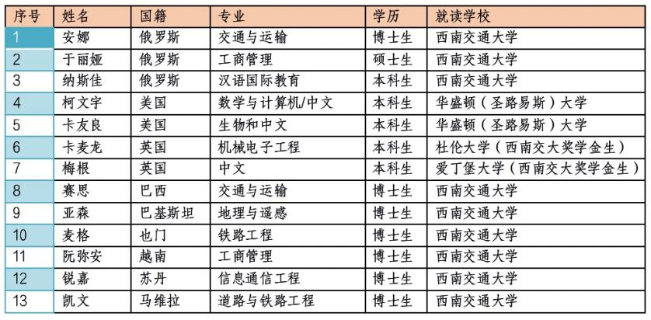
课程类型 | 中级汉语课
课时安排 | 17周课，2课时/周，一共34课时
在线教学平台 | Zoom
教材或资源名称 | 自编教材：YOUTH LINK中外青年云对话
活动单元 | 第1套教材第1册第2单元（*如使用自编教材，需附上教材简介及活动单元具体内容）  教材简介：“YOUTH LINK 中外青年云对话”由语合中心出品，西南交通大学和成都广播电视台联合制作，是一档以全球杰出青年为讲述者的视频访谈节目，旨在从中外青年的国际视角出发，通过“访谈对话视频+中文线上课程”的形式，为全球青年提供优质文化交流和中文学习的资源。  《YOUTHLINK中外青年云对话中文课堂》是视频的中文配套教材，由西南交通大学外国语学院国际汉语系的团队研发，第一期的授课主题如下：  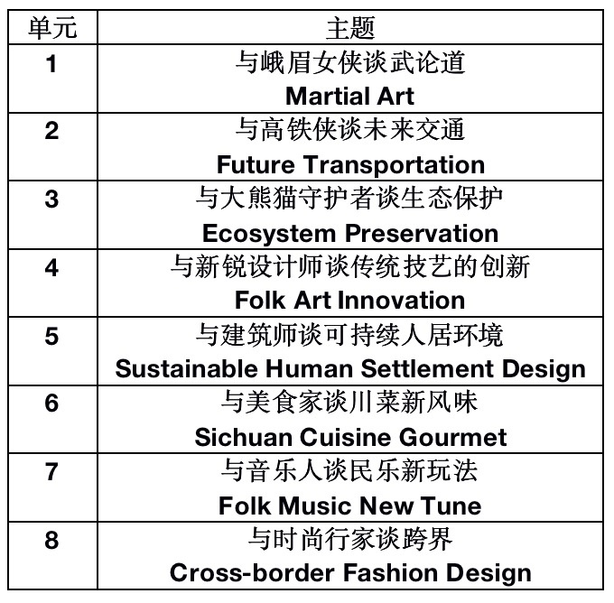  精心选取了代表传统精髓和当代创新的八个主题，同时具有中外对比的切入点，在内容上让学生有兴趣看，有兴趣学，有兴趣用。 每个主题包括语言技能训练和文化点，通过“复习热身--观看视频--语言学习--语言操练--听读理解--讨论表达”的主要方式进行授课，培养学生汉语综合运用能力和文化认知能力。  语言就是用来交际的，交流包括听说的交流和读写的交流。教师通过学生的语言表达，细心解决他们的语言交流难题，并引导他们深入思考关于中国社会和文化的现象。如在漆器主题中，我们主要通过主题教学向世界讲述当代青年对保护人类共同的非物质文化遗产体现出的中国智慧和中国价值，我们会引导学生去说去写诸如“这种智慧是人类相通的，你们国家中有哪些非物质文化遗产？为此做了哪些努力？”这样的话题。  活动单元具体内容如下：  - 复习上次课的话题、关键词和句型  - 热身：成语学习，主题讨论  - 边看边记：听力理解+笔记训练  - 看后总结：观看视频并进行口头概括训练，  - 图文阅读：语言点和知识点输入  - 语言点学习：词汇句法学习，交互性练习  - 听读并回答： 阅读测试题做出选择  - 扩展阅读： 新闻文章阅读并扩充词汇  - 讨论与表达： 根据思考题进行口头表达  - 写作训练：根据题目写小作文

- 团队信息
团队成员（第 1 位为团队负责人）
序号 | 姓名 | 职称/职务 | 专业方向 | 手机号码 | 电子邮箱 | 承担任务
1 | 刘波 | 副教授  系主任 | 二语习得  跨文化传播 | 18908089018 | liubo@swjtu.edu.cn | 领队、教学设计、主讲
2 | 于爱青 | 讲师 | 二语习得  科技辅助教学 | 19806165396 | aiqing.yu@huskers.unl.  edu | 教案设计
3 | 王海玲 | 讲师 | 二语习得  汉语国际教育 | 13568865290 | hailingwang@swjtu.ed u.cn | 教案设计
4 | 陈军朋 | 学生 | 汉语国际教育 | 17740213171 | JunPChen@my.swjtu.e  du.cn | 助教、PPT 设计
5 | 胡心怡 | 学生 | 汉语国际教育 | 18380276801 | huxinyi@my.swjtu.edu. cn | 文字整理、课程辅助
6 | 廖荣怡 | 学生 | 汉语国际教育 | 15881361622 | Zoeyliao@my.swjtu.ed u.cn | 录课、课程辅助
团队成员简介（包括相关教学研究及实践情况介绍，不超过300字）：
刘波
文学博士，副教授、系主任，硕士生导师。伦敦大学亚非学院访问学者。讲授留学生和本专业本科和研究生课程，主持语合中心“中外青年云对话”等项目三项。
于爱青
教育学博士，讲师，美国大学访问学者，讲授留学生课程和本专业本科生和研究生课程，参与语合中心“中文培优”等项目。
王海玲
教育学博士生，讲师，讲授留学生课程和本专业本科生和研究生课程，主持语合中心“苏格兰科学特色孔子课堂教学资源研发”项目
陈军朋
汉硕研究生二年级，担任课程助教、参与苏格兰线上中文教学等多项实践
廖荣怡
汉硕研究生三年级，担任课程助教、项目助理、参与苏格兰线上中文教学等多项实践。
胡心怡
汉硕研究生二年级，担任课程助教、参与苏格兰线上汉语教学等多项实践。

三、学期/教学周期教学设计方案
1.总体描述
授课类型：中级汉语综合课
授课主题：以YOUTH LINK中外青年云对话的每期访谈视频的主题为授课主题
方案设计原则：
- 主题设计新颖、有吸引力，以话题带动学习和表达
- 语言教学设计围绕主题，便于记忆和运用；紧扣《国际中文教育中文水平等级标准》，便于系统提升和评估
- 课堂任务具有交互性和激励机制，实现线上学习效能
教学预期目标：
- 言语交际能力： 具备一定的听说读写能力和一般的翻译能力，能够就一些专业领域的学习和工作话题进行较为丰富、流畅、得体的社会交际。
- 话题任务内容：话题涉及未来交通、生态环保、传统艺术创新、可持续人居环境等，能够完成与之相关的交际任务，例如：能够在非正式场合谈论历史、文化等方面的中外差异，能够大致读懂社会新闻，做出评论。
- 语言量化指标： 音节908个，汉字1800个， 词语5456个， 语法点424个（具体听说读写译参考《等级标准》六级标准）。
2.学期/教学周期教学目标（说明学期/教学周期总体教学目标。）
1）知识目标--词汇：掌握环保、美食、交通、艺术、运动、音乐、时尚、建筑等词语表中的相关词语；能够辨析近义词的异同；掌握一定数量的成语。语法：以篇章为核心，通过视听、阅读，掌握汉语口头和书面篇章衔接方式与语用规则，能够准确得体地进行语段语篇表达。语体：准确而得体的口语和书面语表达。
2）能力目标--听：能听懂正常语速的八个主题的视频内容。说：能就八个主题内容进行描述、讲解，表达思想、发表评论。读：能阅读并理解扩展阅读作品，准确把握文章的基本内容与核心意义。写：能在半小时内完成约300字左右的文章，基本符合汉语的写作要求。
3）情感目标--文化：通过高铁、人居、艺术、时尚使学生了解中国社会日新月异的发展变化，通过熊猫、漆器、武术和音乐使学生了解中国传统文化的当代传承与创新。态度：通过对中国社会与文化等七大主题的的介绍，让学生形成尊重、宽容、热爱的态度。
3. 总体教学过程2>说明本学期/教学周期教学组织流程，包括课内、课外具体步骤与活动；3>说明本学期/教学周期教学过程如何体现线上/线下教学特点、适应教学需求。）

本学期主要内容及课时分配：
教学单元 | 主要内容 | 课时分配
第一单元 | 与峨眉女侠谈武论道 | 2
第二单元 | 与高铁侠谈未来交通 | 2
第三单元 | 与大熊猫守护者谈生态保护
第四单元 | 与新锐设计师谈传统技艺创新 | 2
复习 | 半期复习与考试 | 1
第五单元 | 与建筑师谈可持续人居环境 | 2
第六单元 | 与时尚行家谈跨界 | 2
第七单元 | 与音乐人谈民乐新玩法 | 2
第八单元 | 与美食家谈川菜 | 2
复习 | 总复习 | 1

设计理念与思路：

- 精心选取主题。中级汉语是以阅读理解为基础、以重点词语、常用句式与语段语篇为基本内容、以准确而得体的口语和书面语表达为训练目标的语言技能课。传统的高级汉语教材比较注重文学作品选读，距离时代较远。我们为了契合“新理念、新手段、新实践”的国际中文教育精神，精心选取了代表传统精髓和当代创新的八个主题，在内容上让学生有兴趣看，有兴趣学，有兴趣用。我们的主题视频均为教师团队自主创作，成都电视台专业拍摄，更符合汉语作为第二语言习得者的学习心理与学习规律。
2、用心设计教学。本课程是主题教学课程， 每个主题包括语言技能训练和文化点，通过“热身---视频---学语言---练语言---阅读理解”的主要方式进行授课，培养学生汉语综合运用能力和文化认知能力。以第一单元“熊猫”主题为例，我们认为，大熊猫作为独一无二的中国文化元素从中国走向世界, 并博得全球民众喜爱，国内外科研人员和志愿者在促进自然共生、国际合作、公众教育、多元文化理解上做出的努力具有广泛的人文价值。我们通过三位在成都基地工作的中外年轻人，在熊猫的疾控、 保育和行为训练方面的经历来讲述中外青年大熊猫保护方面做出的共同努力，同时向世界传播成都大熊猫的保护故事。学生看完这个故事后，立即进入词汇学习、听力理解、阅读理解和复读练习阶段，让学生“目、耳、口、手”多维操练。
3、细心交流思想。语言就是用来交际的，交流包括听说的交流和读写的交流。教师通过学生的语言表达，细心解决他们的语言交流难题，并引导他们深入思考关于中国社会和文化的现象。如在漆器主题中，我们主要通过视频向世界讲述当代青年对保护人类共同的非物质文化遗产体现出的中国智慧和中国价值，我们会引导学生去说去写诸如“这种智慧是人类相通的，你们国家中有哪些非物质文化遗产？为此做了哪些努力？”这样的话题。
教学组织流程：
课内：
1，热身：成语学习“唯快不破，一日千里”
2，看视频回答问题：成都的交通状况
3. 词汇练习：关于速度的词
4. 图文理解：朗读并了解轨道交通的发展历史，复习关于交通工具的词汇
5. 语言点讲解：电，电力， 磁力，电磁力，悬浮，悬挂
6. 语言点练习：类比句-就像A一样， B。
7.看视频+听读练习： 什么是磁悬浮？什么是超级高铁？ 通过QUIZ做练习
8. 新闻阅读+词语扩展
9.讨论+写作练习
课外：视频预览，完成小组合作作业，完成写作作业。
教学特点：
本课程采用线上教学形式。线上教学的优点是突破时空限制，缺点是不利于师生之间的感情交流，课堂参与度也不好把握。因此，我们采用了多元互动形式，以及积分奖励机制，让学生在线上也愿意积极参与课堂。
教学理念与评价方式：
以形成性评价和周期性评价相结合，每堂课每个教学任务让学生抢答的方式获得积分奖励， 每课评选胜出学生给予奖励， 每学期结束评选优胜学生给予奖励和评分。
教学资源使用方案：
本教学周期选取了“Youth Link中外青年云对话”系列第一期高铁主题的视频内容，以此为本次教学内容的主要依托和载体，在此基础上提炼出与学生汉语水平、文化知识以及学习特点匹配的主要语言教学内容；并延伸出高铁与交通相关的拓展内容，丰富学生视野和增加语言材料输入，为县相关内容表达的学习增加语言材料和示范，以适应有相关背景知识的学生进行更深一步的学习和更高层次的表达。
四、课时教学设计方案
1.教学目标（说明所选取的1个完整课时的具体教学目标，以及该目标与学期教学目标间的关系）
本课课程目标：
能够围绕 “交通”“超级高铁” 的话题展开深度讨论，拓展相关语料和谈资；
能够描述速度 ，表达乘坐感受, 通过比较选择交通工具；
能够阅读相关新闻并书面表达对交通与生活的思考；
能够掌握相关词汇和句型。
与学期教学目标间的关系：是学期八个主题单元中的第二单元，是知识、能力、情感目标的一部分。
- 教学过程
设计理念与思路：文化主题教学，任务型活动。
教学内容：
视频资料-为Youth Link 自制文化访谈主题视频
练习：Padlet和Kahoot线上互动平台，
本课时教学组织流程（具体步骤与活动）：
教学组织环节： 热身（复习旧课）-新授（图文朗读）-呈现（观看视频）-语言点讲解-语言点练习-扩展阅读--布置作业。
复习和热身：成语学习，复习与“速度”相关的词汇
Part 1观看视频： 成都的交通状况， 听力理解+概括训练
Part 2 图文阅读： 世界轨道交通的发展历史， 复习交通工具相关词汇
Part 3 观看视频：什么是磁悬浮， 关键词学习
Part 4 观看视频： 什么是超级高铁， 关键词和类比句型学习
Part 5 通过比较选择交通工具
Part 6 小测验： 听读训练
Part 7 新闻阅读，词汇扩展
Part 9 讨论与写作
课堂活动：
Task1 关于“速度”的游戏： 四子棋 4 in a roll
Task2 图文朗读
Task 3 拆盲盒：根据视频内容回答相应的问题
Task4 类比句型，造句练习
Task 5 句子排序：比较交通工具
Task6 Quiz
Task7 新闻阅读
Task 8根据思考题讨论
Task 9 写作练习：就“交通和生活”写一段话
说明本课时教学过程如何体现线上教学特点、达成预期目标：
发挥线上教学学生可以跨时空互动的优势，实现异地教学
学生可以在线上平台通过交互性的工具及时并同时完成语言输出，老师能够给予及时反馈；
线上平台可以实现学生输出和评价的可视化，有利于老师给予及时反馈及激励学生。
线上可以实现学生讲解和老师讲解随时切换的翻转课堂教学
- 教学评价
本课时选取了“Youth Link中外青年云对话”系列以高铁主题的视频内容，以此为本次教学内容的主要依托和载体，旨在培养学生对于交通工具相关词汇及句式“听说读写”综合掌握能力；增强学生对于中国交通现状的了解，让学生形成尊重、宽容、热爱的态度。本课时运用多种线上交互手段，在提升课堂趣味性的同时，从多方面检测学生对于所学知识的掌握情况。老师评价和学生自评相结合，形成性和综合性评价相结合。
具体形成性检测如下：
- Task1运用线上交互工具，初步评估学生对于“速度”相关目标词汇的了解与掌握。
- Task2 以阅读图文的形式帮助学生理解相关“交通工具”方面的词汇，评估学生对于目标词汇发音的准确性及掌握程度。
- Task3运用线上交互工具，以“抽盲盒”问答形式培养学生口头表达能力，考察学生对于视听材料的理解。
- Task4考察学生对于目标句式的理解与掌握。
- Task6结合实际情况，综合考察学生对于本课时目标词汇及句式的运用能力。
- Task7运用线上交互工具“Kahoot“，综合考察学生对于目标词汇，句式及文化的掌握。
- Task8以阅读新闻的形式帮助学生理解相关目标词汇，句式及中国交通现状。
- Task9运用线上交互工具“padlet”，培养学生结合所学内容的写作能力，并且综合考察学生对于本课时所学知识的理解与掌握。
在本课时结束后，邀请学生填写对于本课程的综合性评估与建议，包括：是否喜欢本课时的主题/人物；是否理解本课时的试听材料；所学到的语言点及知识点，以及学生对于课程的建议。以期改进下一步教学。
课后通过问卷的方式了解学生对于话题的接受和喜爱程度、语言学习的收获以及课后的思考。 问卷调查结果如下：
附录：本节课《《与“高铁侠”谈未来交通 》课后问卷调查报告
- 你喜欢本课的主题/主人吗？（87.5%的学生表示非常喜欢）
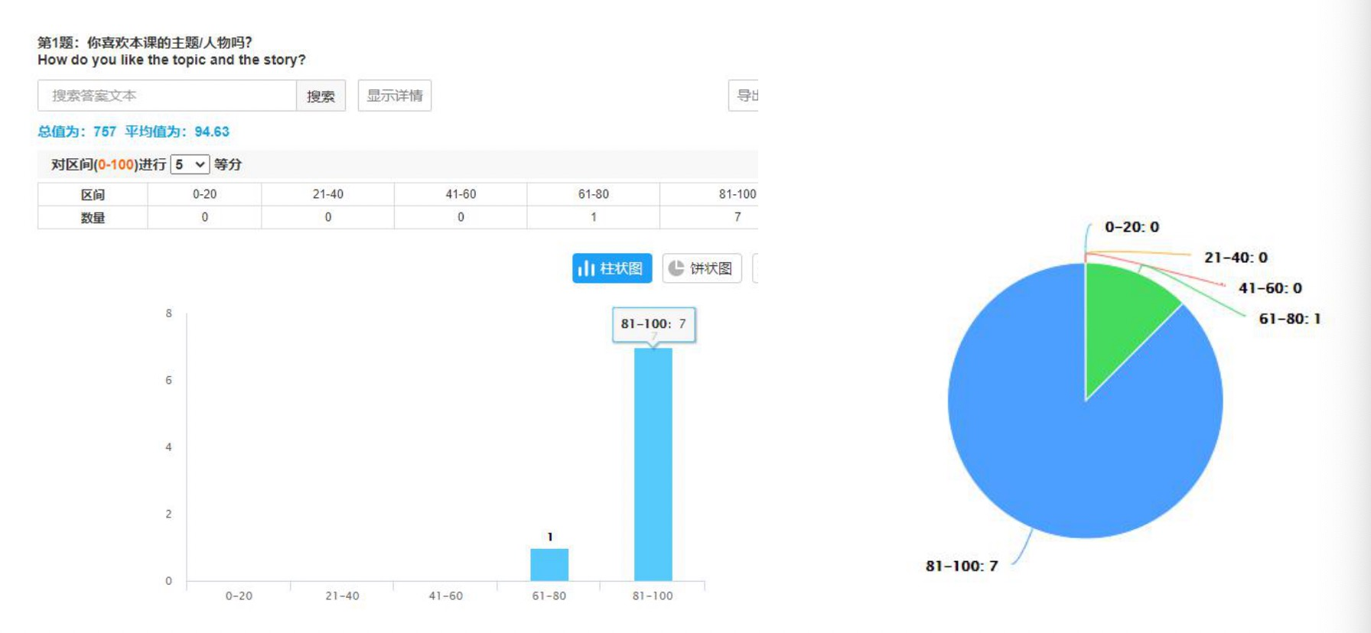
- 你能理解视频中的内容吗？（75%的学生表示能理解80%以上）

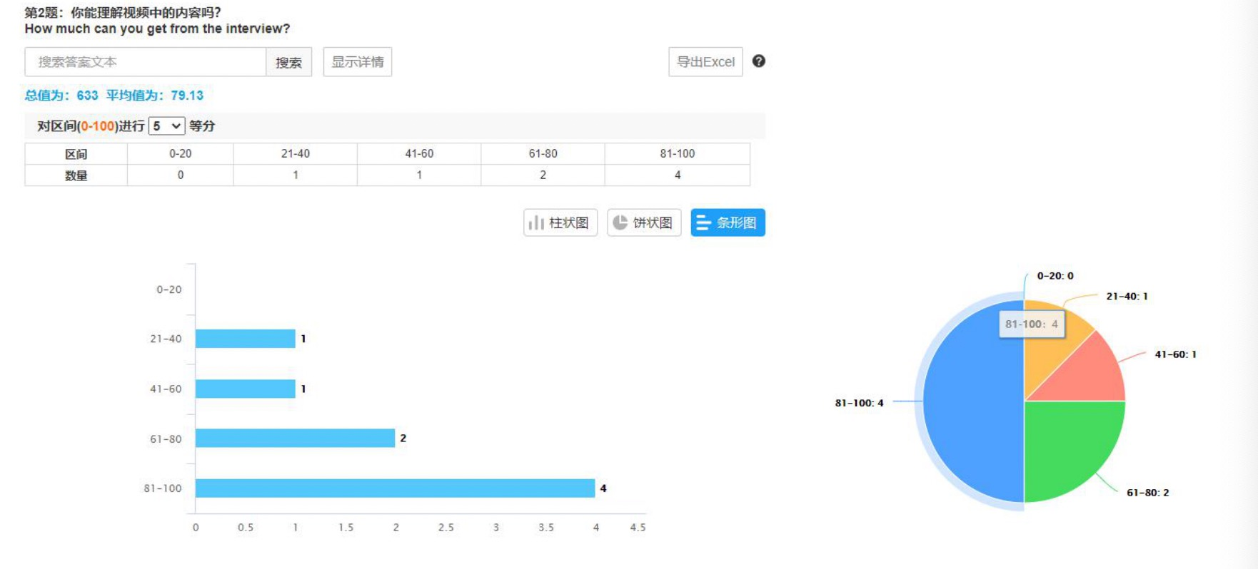
- 写下你学到的三个语言点和知识点：
多数同学写出：高铁、交通、速度、磁悬浮等本课高频率出现的主题词
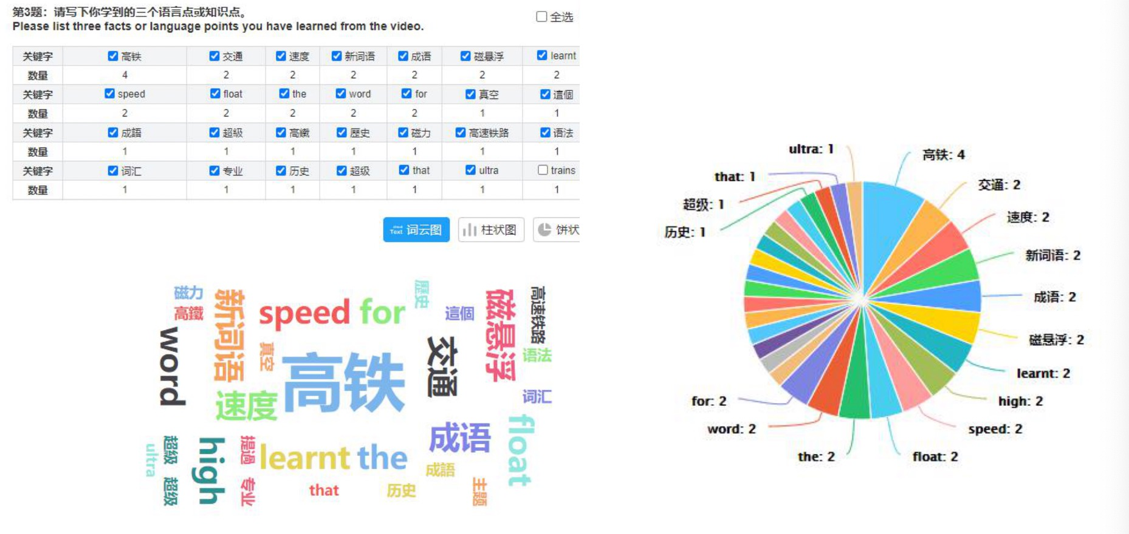
4.写下你想问邓教授或安娜的问题:
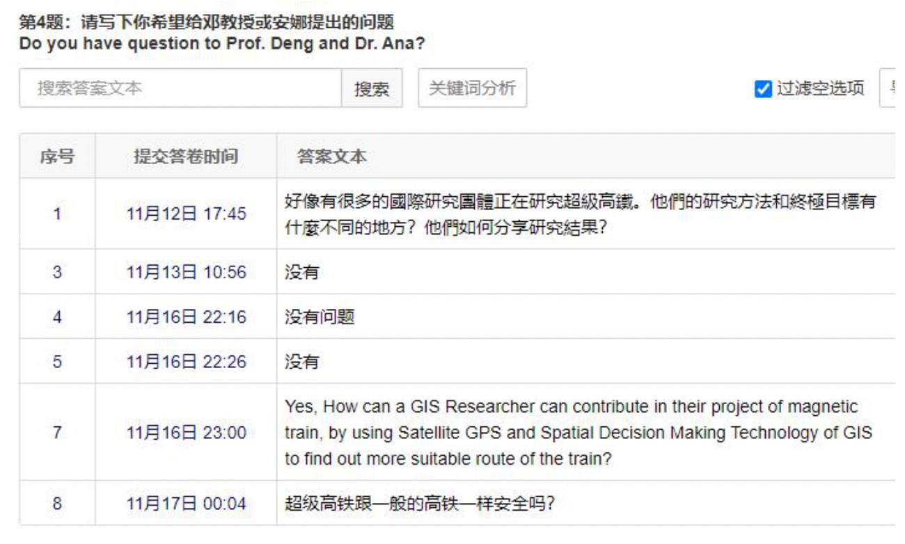
5.写下 你希望了解的话题或人物：
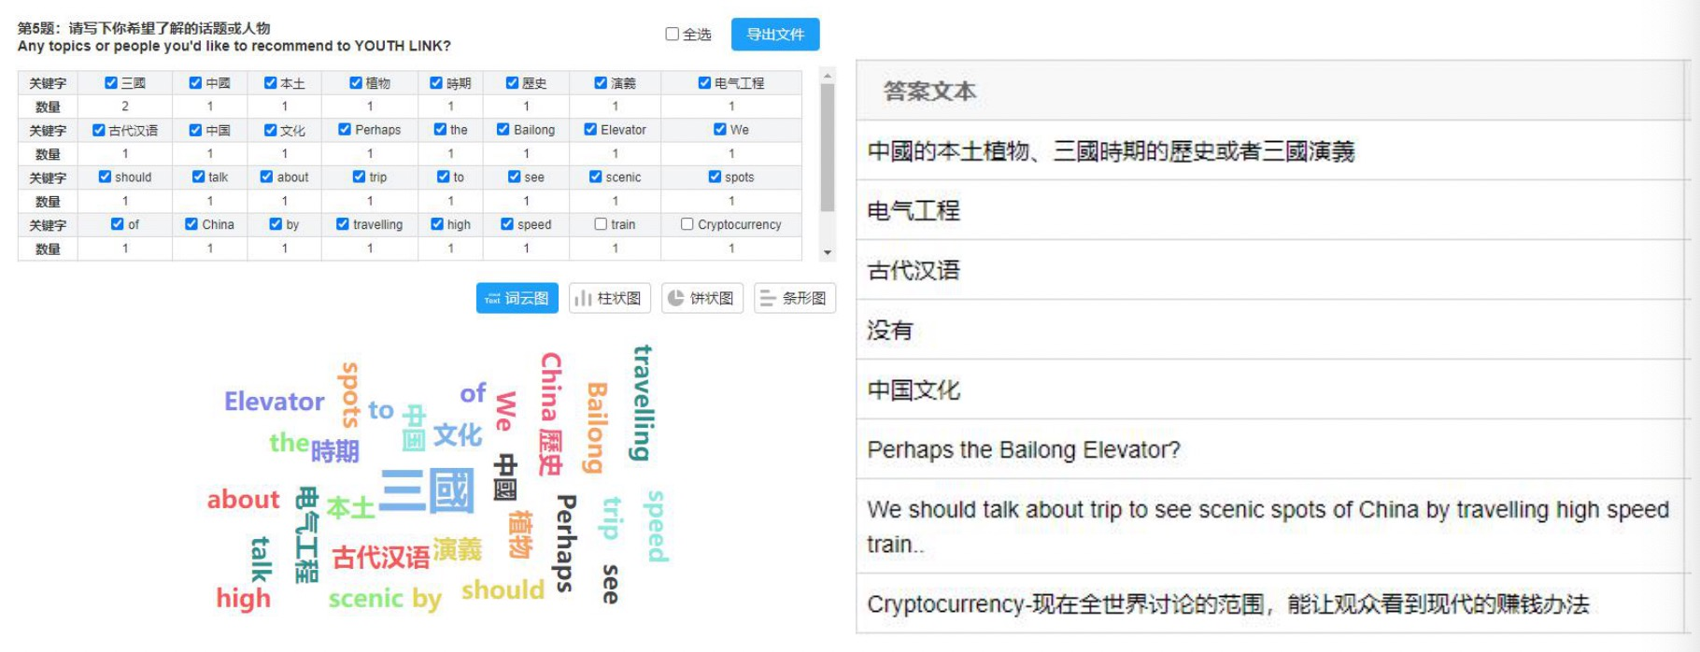
6.写下你对Youthlink语言课程的建议？
